Технологическая карта урока английского языка в 5 классе по теме “The weather of different seasons”
(УМК «Английский в фокусе» Ваулина Ю.Е., Дули Д., Подоляко О.Е., Эванс В. 5 класс)
Ф.И.О. учителя _Бакунеева Лилия Александровна
Класс 5 Дата 19.02.25г.
Тема урока, № урока по теме | Урок № 66, модуль 7 «Природа: дикие и домашние животные. Погода», тема «Погода в разные времена года, месяцы»
Цель урока | Формирование коммуникативных навыков по теме «Погода в разные времена года, месяцы»
Задачи урока | Обучающие | Развивающие | Воспитательные
Задачи урока | - Активизация, отработка, и закрепление лексических и грамматических навыков по теме «Погода в разные времена года, месяцы». Отработка специальных вопросов (What/When/How).  - Развитие навыков восприятия информации на слух, анализа (True/False).  - Отработка и закрепление грамматических навыков по теме Настоящее простое и настоящее продолженное время.  - Развитие навыков диалогической речи по теме.  - Развитие лексических навыков аудирования, чтения и письма.  - Развитие фонематического слуха. | Навыки синтеза и анализа.  Развитие кругозора, навыков восприятия информации на слух, быстрого анализа для ответа.  Умение работать с визуальной информацией.  Развитие памяти.  Развитие умений осуществлять рефлексивную деятельность. |  | Развитие культуры общения, умения слушать собеседника, умения работать индивидуально и в группе, быть вежливым и внимательным.  Воспитание и развитие эстетического вкуса. Развитие интереса к изучению иностранного языка.
Тип урока | Комбинированный
Оборудование | Мультимедийная презентация – по необходимости для видео о погоде, аудиозаписи, видео, раздаточный материал, компьютер

№ | Этап урока  Задачи | Деятельность учителя | Деятельность учеников | Время  мин | Методы,  приемы  ФОУД | Планируемые результаты
 |  |  |  |  |  | Предметные | УУД
1. | Мотивация учебной деятельности  Постановка цели урока  Определение темы урока | Good morning! Nice to see you. Sit down, please. My name is Liliya Aleksandrovna and I’m your teacher for this lesson.  My favourite book is “The Little Prince” by Ekzupery. LP is a boy. He likes to travel very much. Today he is our guest.  Он впервые попал на нашу планету и немного растерян.  Please, help him.  Tell him the date, the day, the month and the season. So, what date is it today? Students, look! There are work sheets on your desks! Turn them over, please! Let’s write down the date in them! Great!  Well, P₂, And what week day is it today? Good.  Tell me, please, what day was it yesterday? What day will it be tomorrow?  Great! What month is it now? What season is it now?  Ok, thank you!  Beautiful English! Let’s help our guest to learn it!  Students, look! There is a phonetic drill  Listen to me and repeat.  [w] «When the weather is wet  [w] We must not be sad!  [w] When the weather is hot  [w] We must drink water a lot!  What sound did we train? - [w]  What is this poem about? Do you agree with these words? Yes, I do or No, I don’t  Look at the screen again and answer: What is the theme of our lesson?  А сможете составить свою скороговорку? Let’s try!  Is it hot?  No, it is not. Yes, it is.  Is it warm?  No, it’s a storm. No, it’s rainy.  Good job! | Ученики приветствуют учителя (Good morning, dear teacher!).  Ученики называют дату занятия.  Называют день недели.  Отвечают на вопросы о порядке дней недели.  Ученик читает скороговорку.  Работаем хором  Ученики называют тему урока: Погода  Ученикам предлагаем подобрать рифмованный вариант к двум строчкам.  На партах лежат два варианта продолжения строк. Все поднимают карточку с продолжением строки. | 5 мин  1’  1’  2’  1’ | T-Cl  Г  P₁, P₂, P₃  И | Адекватное произношение и различие на слух всех звуков английского языка. Умение соблюдать правильное ударение в словах и фразах. Умение соблюдать особенности интонации основных типов предложений.  Умение сравнивать языковые явления родного и иностранного языков на уровне отдельных звуков букв, слов, словосочетаний, простых предложений. | Умение выражать свои мысли в соответствии с задачами и условиями коммуникации. Планирование учебного сотрудничества с учителем и сверстниками.
2. | Актуализация знаний | Oh, students! Look at the screen, please. LP likes flowers. That is why there is a flower.  Let’s have a look at the first petal! Are you ready?! Ta dam!  WHAT?!  Can you translate it? Ребята,мы с маленьким принцем очень мало знаем о вас, давайте познакомимся поближе.  So, answer m questions:  I like winter. What season do you like?2раза  I like December. What is your favourite month? 2 раза  I like sunny weather. What weather do you like?2раза  Thank you! But it’s time to look at the second petal!  Наш гость нашел в интернете информацию о нашей стране и хочет проверить, насколько она правдива. So, use true/false cards, please. You can find them on your desks.  Oh, students, I need your help. Could you read the statement, please?  It’s cold and snowy in summer.  It’s often rains in autumn.  Bears sleep in summer.  February is a spring month.  It is foggy and hot in winter.  Вывод: Ребята, не будем верить всей информации в интернете!  LP likes to listen to music and sing.  Let’s listen and sing.  So, name the weather, please!It’s…  Now, let’s check our knowledge! Do exercise #1 in your work sheets. And I’d like …to go to the blackboard.  Rise up your hand if you are ready.  OK! You are so clever!  Well, now I’ll show you the third petal. WHEN?LP likes to play. He wants to know what you like to do in different seasons.  Let’s work in pairs and ask each other WHEN questions. Use exercise #2 to do it. Let’s have an example. Start, please!  OK! Stop now.  LP likes reading very much. Lets read for him.  Look at exercise #3, please. Can you see a text there? But look! There are some gaps in your texts. So fill the gaps to complete the stories. You’ve got 3 minutes! Let’s do it together!  Well, stop now!  Did you have WHY question in your texts?  It’s time to check whether you know the calendar and months!  Start doing exercise #4. You’ve got 3’ | Дети видят на доске цветок, ромашку. Называют, что они видят.  Переворачиваем первый лепесток и видим вопросительное слово: what  По-очереди спрашивать детей, вопросы с вопросительным словом what  Переворачиваем второй лепесток.  На столах лежат карточки правда/ложь. Показываем пример, как выполнять задание. Просим учеников читать утверждения  Даем утверждения. Задача детей поднять карточку Правда/ложь  Включаем видео с песней на 1,5 мин для повторения лексики по теме.  На слайде появляются фото погоды, дети называют  Дети начинают выполнять задание №1 в РЛ. Одного ученика приглашаем к доске. На ней на магнитах расположены картинки и подписи к ним.  Поднимают руку, как только выполнили.  Показать пример с первой парой сидящих учеников.  Дети задают в парах вопросы (у них 2 разных варианта упр. на листах):  When do you eat ice cream?  When do you ride a bike?  When do you swim in the river?  When do you pick up berries and mushrooms?  When do you ski and skate?  When do you play snowballs?  Дети отвечают в парах на вопросы, самостоятельно делегируя роли в паре  Учащиеся заполняют пропуски в тексте, используя слова в рамке или заменяя картинки словами. Выполняем работу вместе.  Открываем 4ый лепесток ромашки.  Учащиеся ищут названия месяцев в рабочем листе | 16 мин  2’  4’  2’  2’  2’  2’  2’ | 1.T-Cl  P₁, P₂, P₃  Г  И | Учащийся научится: читать и находить в несложных аутентичных текстах, содержащих отдельные неизученные языковые явления, запрашиваемую информацию; выразительно читать вслух небольшие построенные на изученном языковом материале аутентичные тексты, демонстрируя понимание прочитанного.  Умение вести элементарный этикетный диалог в ограниченном круге типичных ситуаций общения. | Умение осуществлять поиск и выделение необходимой информации в тексте.  Умение использовать средства английского языка и речи для получения и передачи информации; строить диалогические высказывания. Развитие таких умений, как анализ, синтез, сравнение, классификация объектов по выделенным признакам.
3. | Закрепление | Tell me, students, are you a little bit tired? Маленький принц привез с собой много вещей. И все они перемешались. Let’s help him to sort them.  Come here and take one thing you like.  Great! OK. Go and put your things in the right corner. I’ll give you an example….Oh, it’s a green apple. Apples are usually green in summer.  Look at the fifth petal! Imagine there are 4 different seasons in your class now! Let’s work in groups and make up a sentence about what you are doing now – in your season.  For example: I am here in your group. What is our season? Well, it’s summer. It’s warm and sunny. I am playing volleyball now.  Ok. Thank you for your work. Take your sits, please. | Показываем пример сортировки предметов по признаку. Учащиеся выходят к доске, где в коробочке лежат предметы и выбирают себе по 1. Смотрят по углам класса, видят там парты с плакатами с названиями времен года. Относят предметы в нужный угол и остаются там.  В углах класса стоят плакаты с картинками активностей по сезонам и первым предложением образцом. Imagine that it’s winter. I am skiing now./Imagine, it’s spring. I’m planting new flowers./…I’m staying at home and reading a book/…I’m riding my bike now.  Дети по образцу строят предложения в Present Continuous. Выбирают картинку с видом деятельности и называют, что они сейчас делают. | 10 мин  1’  1’  3’  1’  2’  1’  1’ | T-Cl  И  P₁, P₂, P₃ | Умение вести элементарный этикетный диалог в ограниченном круге типичных ситуаций общения.  Учащийся научится: читать и находить в несложных аутентичных текстах, содержащих отдельные неизученные языковые явления, запрашиваемую информацию; выразительно читать вслух небольшие построенные на изученном языковом материале аутентичные тексты, демонстрируя понимание прочитанного. | Умение установления учащимися связи между целью учебной деятельности и ее мотивами.
4. | Итог урока. Рефлексия  _____________ | I like to get presents ant to give presents. I’ve got some gifts for you. Look what is it?  Let’s give a present to our guest too!  Well, how do you feel about our lesson?  You can find on your desks flowers with different emotions. Sad, boring and interesting. Choose the flower, please and put it into a vase.  Next time you will learn and speak about kinds of clothes for different seasons, but remember:  There is no bad weather!  There are bad clothes!  Thank you! You are very nice and smart children!  The lesson is over. You’ll get your home task from Irina Borisovna. Bye! | Раздаю календари детям.  На партах лежат цветы с эмоциями. Предлагаем выбрать ту, что испытывают от урока и поставить в вазу.  Напутствие-мостик к следующему уроку. | 3-4 мин  2’  2’ | T-Cl  P₁, P₂, P₃ | Умение анализировать темы, вызывающие затруднения и оценивать степень ее сложности. | Умение анализировать и оценивать результаты своей деятельности.

Приложение 1
Инструктивная карточка к уроку английского языка в 5 классе по теме “Seasons”
- Greetings.
Good morning!
a. What date is it today? | b. What day is it today? |  | c. What is the weather like today?
2. A phonetic drill.
New vocabulary (незнакомые слова):  Must - должен  Wet – сырой  To fret – переживать  To scold – ссориться  Together – вместе  Whatever – какая бы ни |  | The poem  The sounds [ð], [w], [ʌ]  When the weather is wet  We must not fret.  When the weather is cold,  We must not scold.  But be joyful together  Whatever the weather!
- The song.
“How’s the Weather?”
- The game “What is the weather like?”
- Make up a dialogue about your favourite weather.
- The topic of the lesson:
Write it down:
- The song
“The 12 months of the year”
- LearningApps exercises
- A short break.
One– all children run!
Two – children touch the shoes!
Three – children climb the tree!
Four – children touch the floor!
Five – all children fly!
- Watch the video and answer the questions.
- How many seasons are there in the year? ______________________________
- In Spring there are __________________ everywhere.
- Flours
- Flowers
- Flakes
- What do we do in Summer?
- We go to the beach.
- We make snowman.
- We swim in the pool.
- What do fall from trees in Autumn?
- Lives
- Leaves
- Lines
- It’s very _________________ in Winter.

11. Grammar: Present Continuous
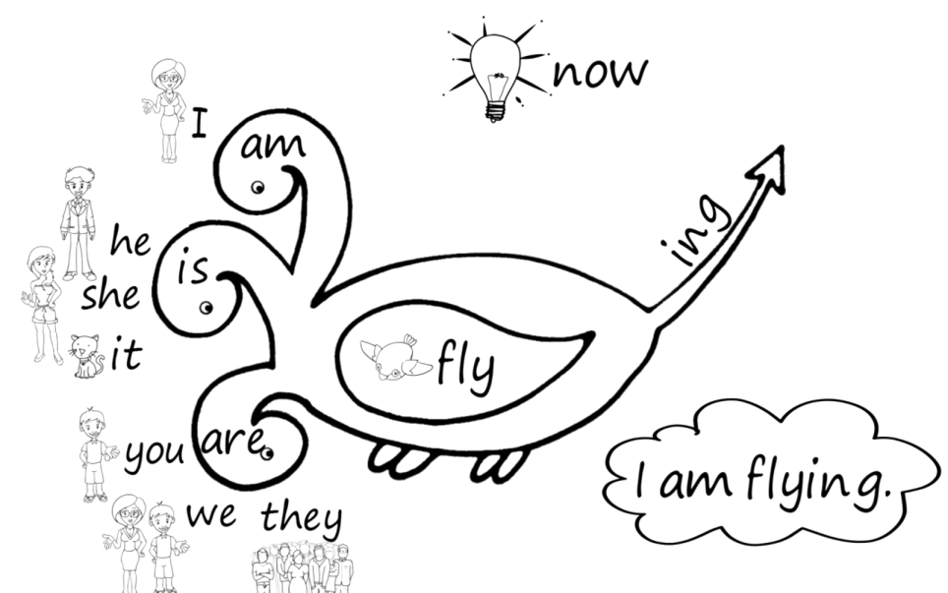
12.Replace the pictures with the words.
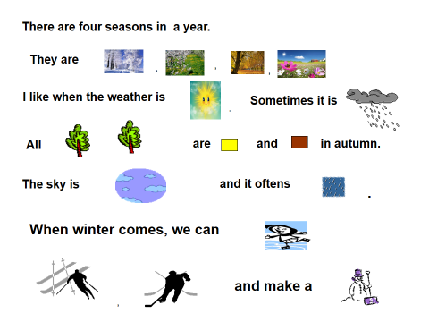
13. Self-assessment (самооценка)
- A green leaf – Я все понял!
- A yellow leaf – Есть затруднения.
- A red leaf – Мне ничего не было понятно.

Приложение 2
